因应莫拉克风灾之台湾南区公共用水紧急调度与改善策略探讨
***、***、***、***、***、***
摘要
2009年8月莫拉克台风侵台期间，除造成严重的土石流及淹水灾害，亦带来缺水危机。曾文水库启动水力排砂，乌山头水库停止取水四周；南化水库原水浊度偏高，造成南化给水厂暂停取水，台南用水区缺水三天，台湾自来水公司第六区管理处以调度区域内现有水源、减压供水等方式因应，缺水情势较轻微。高屏溪拦河堰原水浊度过高及取水路被泥沙完全淤积无法取水，加上南化水库-高屏溪拦河堰联通管于台风期间被洪水冲断无法导水，高雄用水区呈现严重缺水危机，台湾自来水公司第七区管理处统筹调度澄清湖与凤山水库蓄水及地下水、伏流水因应，惟冈山、燕巢、仁武与大社等地区因地理位置及自有水源不足，缺水情势极为严重，不但人民生活不便，企业更蒙受重大损失。由于南区的整体水资源系统庞杂，导致紧急缺水时期之水量调度课题更形复杂，欲拟定系统最适调度策略，需要熟悉系统特性且具有丰富的调度经验，若佐以有效率的区域水资源调度模式优选分析调度策略，便可在所需的调度时程内，研拟出尽量符合区域内各目标用水意愿、稳定提供各目标用水的最佳水量调度策略，提高有限水资源的运用效率。本文广泛搜集各系统常态供水现况、台风期间与之后的现地供水过程、供水缺口及紧急应变作为等，进行整体分析后，提出完整之备援供水系统建置建议。
关键词：区域水资源系统、破管、浊度、缺水、调度

壹、前言
莫拉克风灾期间，南区三座主要水库的原水浊度均偏高，亦执行不同性质的排砂作业，导致各用水区产生不同程度的缺水情事。
期间曾文水库启动水力排砂，导致乌山头水库因浊度偏高而停止取水，时值灌溉用水尖峰时期，水库水位快速下降直至El. 48 M，用水情势一度紧张；南化水库的库水浊度过高，南化给水厂无力处理，因而造成台南地区停水3天；台风期间牡丹水库利用控制闸门放流水库下层库水，使得原水浊度超过牡丹给水厂可处理标准，造成停止出水导致缺水。
此外，莫拉克亦造成高屏溪拦河堰(以下简称高屏堰)严重淤积至完全无法取水，加以南化水库-高屏溪拦河堰联通管(以下简称南化-高屏联通管)在台风期间被高屏溪水冲断，南化水库蓄水无法支持高雄用水区下造成严重缺水，某些地区缺水甚至长达一个月之久。
由上述各种状况可知，南区各供水系统在莫拉克风灾期间均因浊度、淤积、设施受损或水力排砂导致大小不一的缺水事件，本文综合考虑各系统的常态供水能力、莫拉克风灾期间供水缺口及相关单位的紧急应变作为后，建议台湾南区在紧急缺水情事下的稳定供水策略。

贰、现况供水能力

一、曾文溪及高屏溪水源联合运用系统
台南用水区的自来水供水情势参见图1。平日乌山头净水场可出水24万CMD、潭顶15万CMD，合计39万CMD，当嘉南大圳北干线岁修时，乌山头净水场方需要支持水上净水场。受导水管容量限制，南化给水厂目前最大可出水量为61万CMD；设计处理水质为600 NTU，处理标准为2 NTU时可出水70万CMD，4 NTU时为80万CMD，实际处理后水质可达0.5 NTU；当原水水质为6,000 NTU时仍可出水50万CMD。
高雄用水区供水情势亦参见图1，高雄地区因应高屏溪不同浊度之净水场供水调度水量参见表1。位于北高雄之坪顶给水厂地面高程72 M，重力条件几乎可以供应全高雄区之用水，平时每日南送凤山、赤山等地区8万m³，系稳定大高雄地区供水之枢纽，惟主要水源取自川流水之高屏堰，另由南化－高屏联通管提供部分水源，遇紧急缺水时并无其他大容量的水库或蓄水池可补充水源，成为稳定高雄供水之最大隐忧。南高雄之凤山给水厂及澄清湖给水厂各有水库蓄水可供调节，净水场间的导输水管线连成管网，部份可相互支持；另有深井、九曲堂之地面水及伏流水等水源。

二、牡丹水库供水系统
供水系统参见图2，主要由牡丹水库以∮800 mm管线提供原水给牡丹给水厂处理，再以∮900 mm管线接∮600 mm管线将清水南送至恒春、满洲等乡镇，另外接∮800 mm管线将清水北送，除供应沿线各乡镇外，最北可送至东港地区。牡丹给水厂一天平均出水7.1万m³，其中4.3万m³支持东港地区，2.8万m³供应恒春半岛六乡镇。

叁、莫拉克风灾之供水缺口

一、曾文溪及高屏溪水源联合运用系统
(一)台南用水区
受高浊度影响，南化给水厂有3天无法出水，整体系统可出水量仅45万CMD，相对于需求之84万CMD，最大供水缺口为39万CMD。台湾自来水公司(以下简称台水)第六区管理处(以下简称六区处)增加潭顶与乌山头净水场出水量，并停止日常支持北高雄的3万CMD，各净水场8月7日至9月10日之出水情况请参阅图3。
(二)高雄用水区
受到高屏堰淤积、南化-高屏联通管断管等影响，坪顶给水厂及拷潭净水场减量出水，整体系统最小可出水量87万CMD，相对于需求水量126万CMD，最大供水缺口为39万CMD。台水第七区管理处(以下简称台水七区处)增加澄清湖与凤山给水厂出水量，并启动九曲堂及昭明抽水站，各净水场启用地下备援水源因应，出水情况请参阅图4。

二、牡丹水库供水系统
本系统供水缺口如图5所示，牡丹给水厂可处理的原水浊度不超过3,000 NTU，8月7日至8月12日期间因水库排水之原水浊度过高无法处理，导致系统严重缺水。

肆、紧急供水之应变作为
一、曾文溪及高屏溪水源联合运用系统
自8月9日至12日因南化水库原水浊度升高导致南化给水厂无法处理出水，台水六区处紧急因应，以事先蓄存之南化给水厂6万m³原水池与10万m³清水池、丰德配水池8万m³清水、中仑加压站7.5万m³清水及台南配水中心的6万m³清水支持南化给水厂的供水缺口，乌山头净水场增量出水至26~28万CMD，同时对北台南子用水区减量供水仅至14万CMD，以增拨水量至12~14万支援南台南子用水区。
当北高雄的坪顶给水厂出水量不足时，台水七区处会增加澄清湖与凤山给水厂出水量，启动九曲堂伏流水10万CMD补充，因南化水库原水浊度升高南化-高屏联通管减量取水时，再启动会结伏流水6万CMD，当南化-高屏联通管无法供水时，再依情况采分区轮流水。
高屏堰在8月8日下午3时取水口的挡泥拦污闸门业已全部关闭，并改用后方侧槽取水，以引取较低浊度原水；南化水库原水浊度升高至10,000 NTU，南化-高屏联通管供水量由30万CMD降至20万CMD。高屏堰自8月11日下午开始抽砂，沈砂池淤积至El. 17 m。8月11日下午18时高屏堰水位El. 18.7 m、浊度49,000 NTU；南化水库水位El. 180.29 m、浊度40,000 NTU，南化-高屏联通管被冲断，可供水量为0万顿。8月14日高屏堰水位El. 16.65 m、浊度14,000 NTU；南化水库水位El. 180.13 m、El. 171 m位置之浊度118 NTU，南化-高屏联通管供水量0万顿。
北高雄地区自8月10日起有24万CMD供水缺口，8月11日全高雄地区不足39万CMD，此时澄清湖蓄水量为160万CMD，由昭明抽水站补充12万CMD原水，约可再供应6天，鳯山水库蓄水约可再供应10天。南化水库之清水可于8月15日6点以后提供3~5万CMD，8月16日可提供10~15万CMD。
台水七区处临时抽水站于8月17日24时前启动2台抽水机，供水30万CMD；高屏堰抽水站于8月18日24时启动1部抽水机，供水12万CMD，共恢复供水42万CMD。8月19日24时抽水站再启动1部抽水机，增加供水19万CMD及临时抽水站启动第3部抽水机供水25万CMD，共可供水86万CMD。
8月18日澄清湖有效蓄水量为28万m³，原水由昭明抽水站补充15万CMD、九曲堂10万CMD、高屏堰5~10万CMD；鳯山水库有效蓄水量为100万m³，由港西抽取原水42万CMD补充。

二、牡丹水库供水系统
本次台风水库总放水量9,676万m³，约3.4倍的水库总蓄水量，水库当局经由控制闸门排放大量泥沙，造成库水浊度上升，超过牡丹给水厂之原水浊度处理标准3,000 NTU。期间为使牡丹给水厂可顺利供应民生用水，分别于8月8、9、10日3次关闭控制闸门停止排砂作业，依据「牡丹水库水门操作规定」，下放上下层阻水闸门(8日9~11时、9日9时~22时、10日8时~11时)实施上层取水作业(取水孔El. 128 M)，但皆无法有效降低浊度至牡丹给水厂可处理之标准。经检讨后采取同时开启控制闸门排砂，俟浊度降低再取水予牡丹给水厂处理供水。

伍、缺水原因检讨
一、原水浊度升高
南化水库集水区发生超大豪雨，造成大量的冲蚀、崩坍与土石流，使得原水浊度远超过南化给水厂的处理能力，以致停止出水。
恒春地区降雨集中于7、8两日，牡丹水库上游最大时雨量43.5 mm (8月7日10时至11时)，且自7日0时至8日24时共计降下778 mm雨量，造成原水浊度迅速上升，超过牡丹给水厂的浊度处理标准3,000 NTU。
二、设施故障或破坏
高屏堰沉砂池及台水公司抽水站遭洪水淹没与全面淤积，以致清淤不及无法取水。另方面南化－高屏联通管被溪水冲断，无法导水支持。
三、缺乏专用排沙设施
南化水库仅有一个出水口，必须取水时，便无法掌握时机蓄清排浑；若为避免取水口前庭被泥沙淤埋，或配合异重流到达坝前时排浑，则净水场无法取水，影响大台南地区之供水。另因现有排放设施进水口设有拦污栅，排沙作业时，漂流木阻塞于拦污栅上，无法更有效排放，必须先予清除。
四、水流时间限制
如果管路中无水，则导水前须先蓄满水，维持满管状态流动，方不受水流时间限制。台南区的潭顶净水场自嘉南大圳南干线取水，原水自乌山头水库放出，其水流时间需8小时；若在灌溉期间，则需由乌山头水库增放水量方得取水，否则将影响灌溉。如果自南化至台南之清水管，或南化－高屏联通管内无水，则需要3天以上时间方得以注满水管及完全排除管内空气后才可送水。

陆、最佳水量调度分析策略
本文以通用性区域水资源调度优选模式(周乃昉、吴嘉文，2010)分析莫拉克风灾后的南区系统最佳水量调度策略，水量调度系统如图6所示。所仿真的灾害因素均依照现地记录，以忠实呈现莫拉克风灾之缺水情势，及探讨有否改善空间。现地实际可供调度的水源包括：坪顶给水厂可取用竹仔寮地下水、大岗山给水厂可取用手巾寮地下水、拷潭净水场可取用翁公园地下水、澄清湖给水厂与拷潭净水场可取用高屏溪沿岸伏流水、澄清湖水库蓄水、凤山水库蓄水及乌山头净水场超量出水等。优选分析时程自8月7日至9月10日，各蓄水设施之起始蓄水采用8月6日结束时的蓄水量，曾文水库为14,139万m³、乌山头水库为5,231万m³、南化水库为8,308万m³。各净水场以实际出水量为可调度水量的上限，以反映水库因蓄水浊度偏高或实施水力排砂等情事，导致相关净水场出水受限之情况。
南区系统于莫拉克风灾期间各设施受损情形如下：1.曾文水库蓄水浊度过高，当局启动PRO排砂，乌山头水库(东口堰)因为浊度过大停止取水，此外两座曾文电厂输电铁塔倒塌，电厂停止发电；2. 9月3日至9月4日乌山头水库水位降至El. 49 M以下，库底蓄水浊度高，乌山头净水场停止出水；9月3日至9月4日乌山头水库集水区降下大雨，径流冲蚀库底淤泥，导致潭顶净水场暂停出水；3.甲仙堰8月8日至9月10日清理淤积，无法引水进南化水库；4. 8月9日至8月12日南化水库蓄水浊度过高，南化给水厂无法处理出水；5.南化－高屏联通管于8月8日遭高屏溪冲毁无法导水；6.高屏堰初期8月7日受浊度影响取水量递减，减量抽水至72.7万CMD，中期8月8日至8月16日因取、放水路及沈砂池淤积严重，暂停抽水，后期8月17日至8月20日清淤后，逐步恢复供水。
优选模式之调度成果示如图7至图14，由图8可知，现地调度之缺水情势与调度模式优选成果之供水趋势相近，显现操作人员已确切掌握系统可用水源；由图9可知模式调度成果较现地调度成果乐观。图10与图11比较南化给水厂与乌山头净水场的模式出水过程及现地出水过程；图12、图13与图14比较坪顶、澄清湖与凤山给水厂的调度模式出水过程及现地出水过程。由于调度模式采用固定需求，现地情况则每天的需求略有差异，故出水过程并未完全相同。
8月9日至8月12日南化水库无法出水、高屏堰无法抽取原水及南化－高屏联通管损毁时，整体调度策略建议乌山头净水场减供北台南，支持南台南；澄清湖给水厂全力支持北高雄；南高雄缺水则由凤山凈水厂支持。8月13日至9月2日台南地区已可常态供水而不缺水，高雄用水区因高屏堰无法抽取原水及南化－高屏联通管损毁，故调度模式建议澄清湖给水厂全力支持北高雄，南高雄缺口则由凤山凈水场承担，当高屏堰逐步恢复抽水后，澄清湖给水厂减少支持北高雄，改为支持拷潭净水场缺口。9月3日至9月4日潭顶净水场无法出水时，供水缺口由南化增供补足，台南区仍不致缺水。

柒、稳定供水策略

一、曾文溪及高屏溪水源联合运用系统

(一)已研议与办理中的改善计划
由于是水利主管机关及台水公司已办理中的工作，故仅概要列出而不说明：
1.自来水自有水源区内调度。
2.既有水源跨区调度。
3.增建南化给水厂至丰德配水池管线。
4.增建南化水库原水导送拷潭净水场工程。
5.台一线曾文溪桥至178线路口段干管改善。
6.官田至善化间管线改善工程。
7.凤山厝至冈山联络管工程，可解决高雄北送支持台南之供水瓶颈。
8.扩大或改善南化-高屏联通管改善通水瓶颈，确保可以设计容量导水。
9.改善高屏堰稳定取水机能。
10.南化水库紧急取水工程。
11.抽水井清淤计划。
12.南化给水厂新设20万m³初沉池。
13.开发高屏溪沿岸不涉及水权争议的浅层地下水及伏流水。

(二)本文建议办理之其他策略
1.移用嘉南农田水利会乌山头水库或高雄农田水利会的农业用水。
2.先行增建曾文水库越域引水工程计划之曾文-南化原水联通管工程。
3.扩大或改善南化-高屏联通管导水容量。
4.维持净水场在高屏溪沿岸既有取水功能，做为高屏堰无法供水时之备援水源。
5.在高屏堰上游高屏溪右岸河川地设置原水沈砂暨蓄水池。
6.提升净水场净水处理能力，包括加快混拟沉淀速率、提高污泥处理能力。
7.恢复启用曾文备用净水场。
8.恢复里港深井。
9.阿公店水库蓄水备用，扩大净水场处理能力，以于高浊度时期增加短期出水量。
10.持续水库清淤，增加曾文、乌山头及南化水库的有效库容，以互为备援。
11.高屏大湖初期工程赋予部分备援功能。
12.持续施做曾文越引计划工程。
13.重启美浓水库计划，或可朝小容量的备援水源，或滞洪水库做先期开发。

二、牡丹水库供水系统
本系统目前没有任何备援水源及备用水量，所以首要在于开发原水备援水源，其次提升净水场净水处理能力与加大蓄水池，兼蓄存备用水量。相关策略如下所述：
1.开发士文水库，预估供水能力为22万CMD，若与牡丹水库联合运用，二者供水能力合计可达36万CMD，不但可满足屏东地区的用水，更可支持高雄地区的用水。
2.恢复并维护恒春地区原属自来水公司的地下水井，以强化备援供水能力，若逢严重枯旱年亦可分担供水压力。
3.逐步开发或增加租用台糖的深井地下水源。
4.恢复港西净水场地下水井，用以支持东港地区用水需求。
5.开发高屏大湖，同时配合台水公司相关输水管线规划供应北屏东及东港地区。
6.建议于牡丹给水厂改善计划中加强该水场对原水浊度之处理能力，或增加备用水量等机制，包括兴建沉砂池加强沉淀及增建备用清水池，以因应该系统无备用水源支持之窘境。
7.恢复停用中之港西及恒春净水场，作为屏东地区的备援系统。

三、管理系统与工具
建议建置区域水源调度优选模式，及建置最佳开发规模评估模式。
虽然高雄地区已因应不同浊度设定各净水场出水量，但是并未考虑可用的水源量及应调度天数，实务上各净水场需分担的出水量组合方案众多，改善方案是在区域系统下建置水源调度优选模式，提供最适的水源运用。此外，本文对曾文溪－高屏溪及牡丹供水系统建议诸多改善策略，但与已研议及办理中的改善计划，在功能上相互间或有重复投资之虞，必须估算各改善方案的实质有效供水量；又各项改善方案之供水可靠度及开发成本亦不同，有必要以最经济有效的组合循序推动，因此需要建置最佳开发规模评估模式，以客观评估最经济的开发顺序。

参考文献
1.南区水资源局 (2005)，「高屏溪拦河堰高浊度缺水分析及改善策略检讨计划」。
2.南区水资源局 (2005)，「南部地区各供水区域间输配水管网调查分析及紧急应变措施研拟」。
3.台湾省自来水公司 (2006) ，「大高雄地区稳定供水报告_七区处」。
4.南区水资源局 (2006)，「南部地区水资源利用整体检讨」。
5.南区水资源局 (2008)，「牡丹水库运用要点检讨」。
6.周乃昉、吴嘉文 (2010)，「通用性广域水资源运用仿真模式」，农业工程学报，第56卷，第1期，第1-12页。

图与表
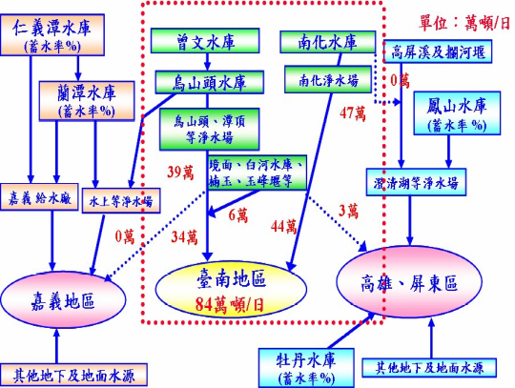
图1 台南及高雄用水区2009年之供水情势
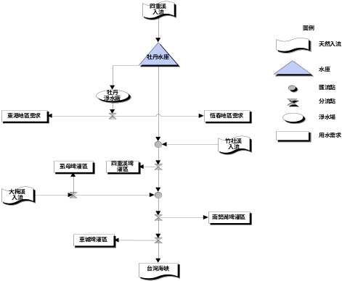
图2 牡丹水库供水系统
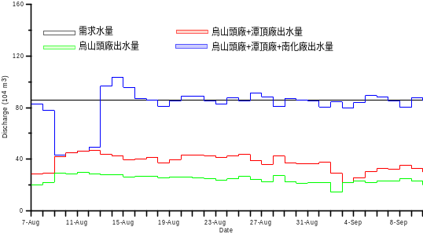
图3 台南地区各净水场8月7日至9月10日出水量过程
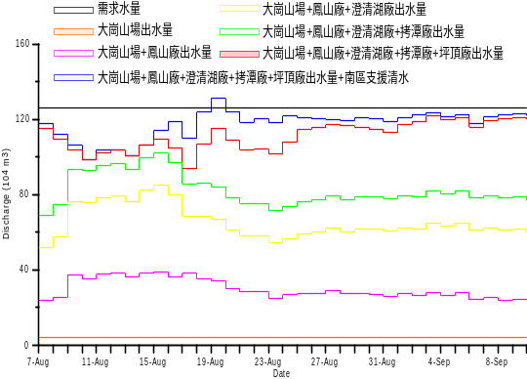
图4 高雄地区各净水场出水量过程
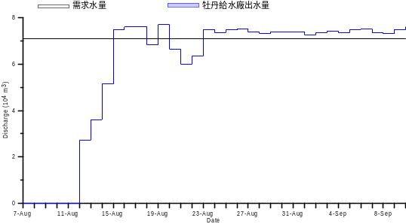
图5 牡丹给水厂出水过程

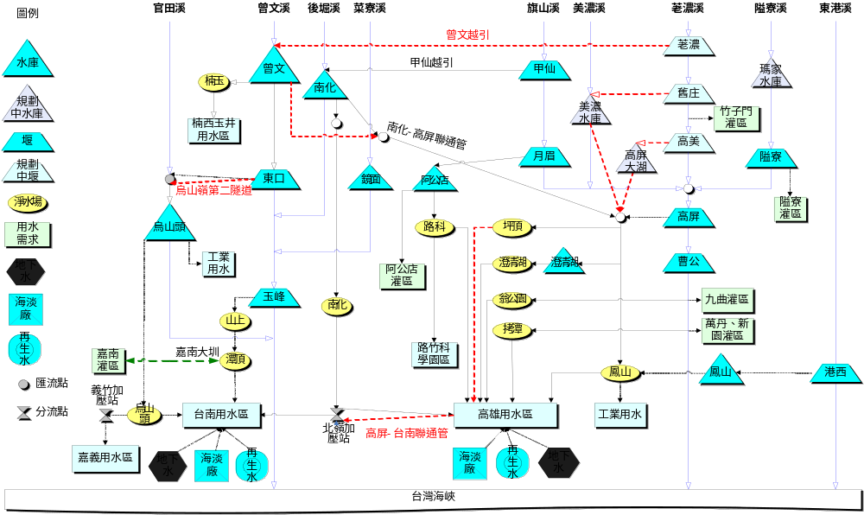
图6 曾文溪－高屏溪区域联合调度系统示意图
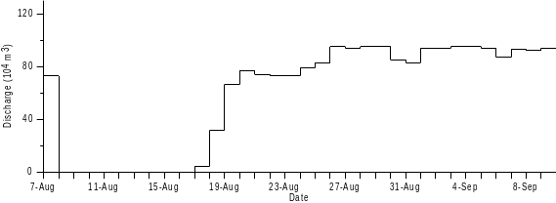  图7 高屏堰实际抽水过程 | 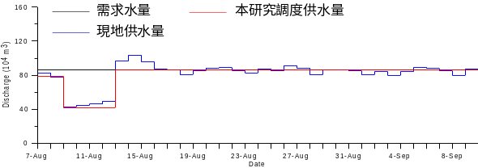  图8 台南用水区缺水情势
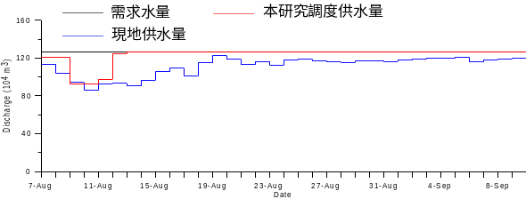  图9 高雄用水区缺水情势 | 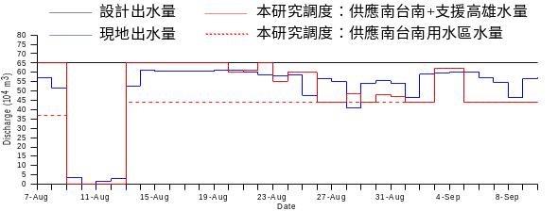  图10 南化给水厂出水过程
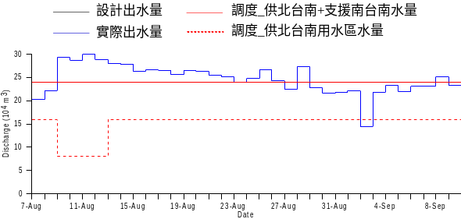  图11 乌山头净水场出水过程 | 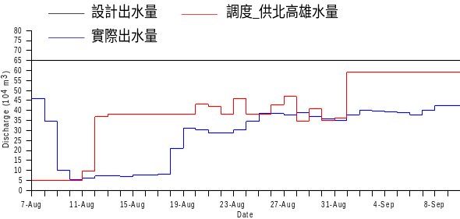  图12 坪顶给水厂出水过程
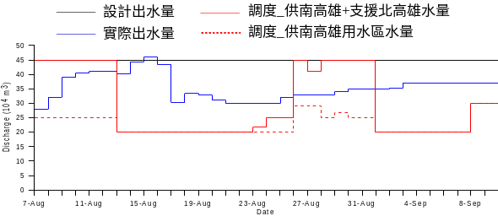  图13 澄清湖给水厂出水过程 | 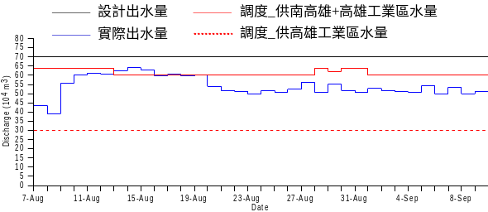  图14 凤山给水厂出水过程
表1 高雄用水区各相关净水场在高屏溪不同浊度下之供水调度计划
净水场/  给水厂 | 3,000  NTU以下 | 3,000-6,000  NTU | 6,000-10,000 NTU | 10,000-15,000 NTU | 15,000 NTU以上
坪 顶 | 45 | 35 | 20 | 15 | 若浊度连续3小时高于15,000 NTU，无水库水源之坪顶给水厂考虑停止供水。
澄清湖 | 38 | 38 | 36 | 35 | 若浊度连续3小时高于15,000 NTU，无水库水源之坪顶给水厂考虑停止供水。
拷 潭 | 17 | 17 | 12 | 9 | 若浊度连续3小时高于15,000 NTU，无水库水源之坪顶给水厂考虑停止供水。
凤 山 | 11 | 11 | 23 | 27 | 若浊度连续3小时高于15,000 NTU，无水库水源之坪顶给水厂考虑停止供水。
南 化 | 10 | 20 | 25 | 25 | 若浊度连续3小时高于15,000 NTU，无水库水源之坪顶给水厂考虑停止供水。
大岗山 | 4 | 4 | 4 | 4 | 若浊度连续3小时高于15,000 NTU，无水库水源之坪顶给水厂考虑停止供水。
合 计 | 125 | 125 | 125 | 120 | 若浊度连续3小时高于15,000 NTU，无水库水源之坪顶给水厂考虑停止供水。

工作单位+职务职称
工作单位+职务职称
工作单位+职务职称
工作单位+职务职称
工作单位+职务职称
工作单位+职务职称

